

**Videojuego para niños de 12 a 15 años**

**MANUAL DE USUARIO**

Marcos Ruíz González

Luisa Lizeth Zerega Soto

**CONTENIDO**

**l. Introducción ………………………………………….……1**

1. Objetivo………………………………..………………….………1
2. Requerimientos…………………………………………….……1

**II. Programa en curso ….………………………….………..2**

1. Menú principal …………………………………………………..2
2. Instrucciones ……….……………………………………………3
3. Modos de juego …………………………………………………3
4. Verbos ...………………………………………………………….4
5. Adjetivos …………………………………………………………5
6. Sustantivos ………………………………………………………6

**l. Introducción**



**1. Objetivo**

Juego de inglés básico dirigido a niños de 12 a 15 años con la finalidad de reforzar el aprendizaje obtenido en las escuelas a nivel secundaria y comienzos de preparatoria. Útil como herramienta de práctica.



1. **Requerimientos**

* Pentium ll o superior
* 2GB de RAM
* Sistema operativo de 32 o 64 bits
* Resolución gráfica mínima 800*600

1

**ll. Programa en curso**

1. **Menú principal**

El menú principal se compone por una ventana que contiene el titulo del juego y tres botones con sus respectivas funciones.

Start: Botón que lleva al menú de modos de juego

Instructions: Botón que muestra una pantalla con las instrucciones para jugar correctamente.

Exit: Botón que permite terminar la ejecución del videojuego.

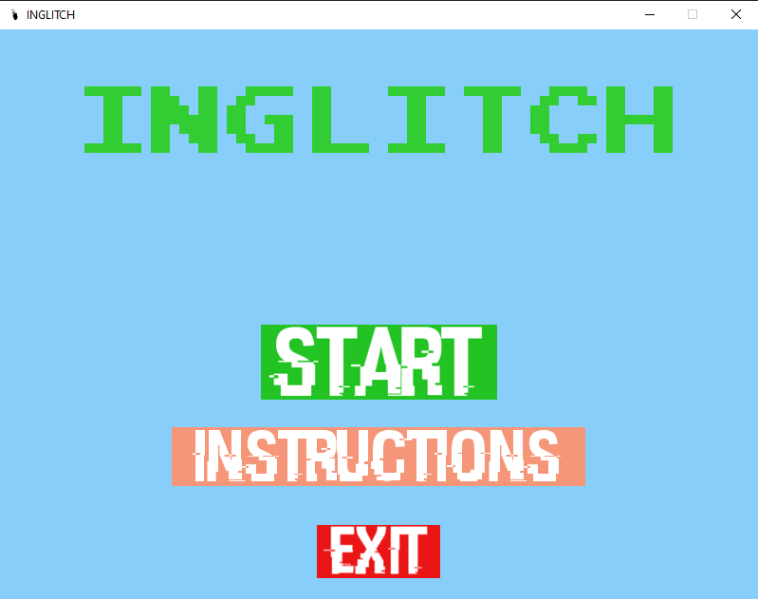

2

1. **Instrucciones**

En esta pantalla se muestran las instrucciones de como se debe jugar el videojuego, explicado de manera breve, clara y con el mismo formato de los niveles del videojuego.

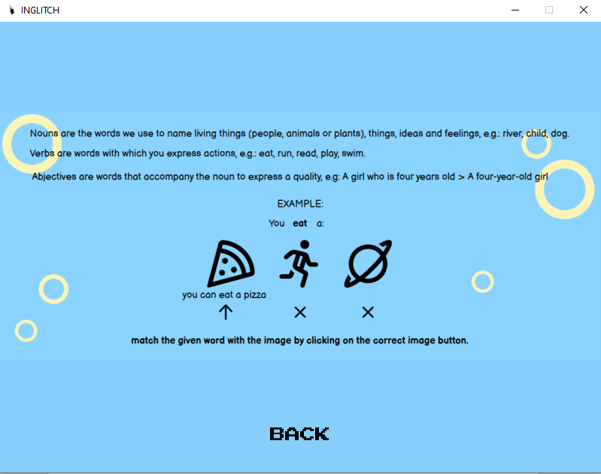

1. **Modos de Juego**

La pantalla de modos de juego, como su nombre lo indica, presenta las opciones posibles a jugar en Inglitch, las cuales son tres: “Verbs”, “Adjectives” y “Nouns”

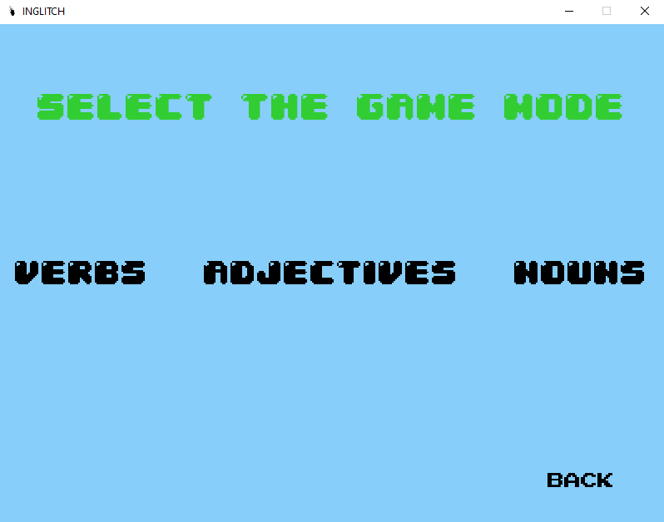

3

1. **Verbos**

Este modo de juego consiste en seleccionar el verbo correcto que corresponde a la oración acompañada de una imagen como apoyo visual para facilitar su comprensión. También cuenta con tres botones en la parte inferior que son las opciones de verbos a escoger y un botón en la esquina inferior derecha con el texto “EXIT” que sirve para salir al menú principal.

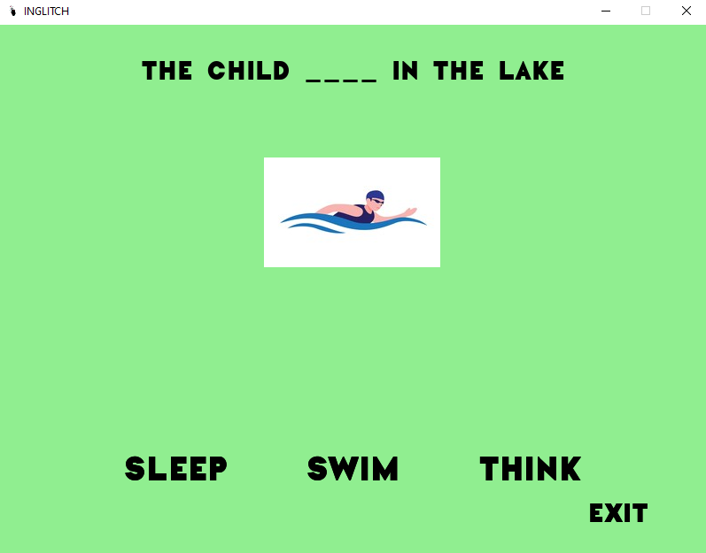

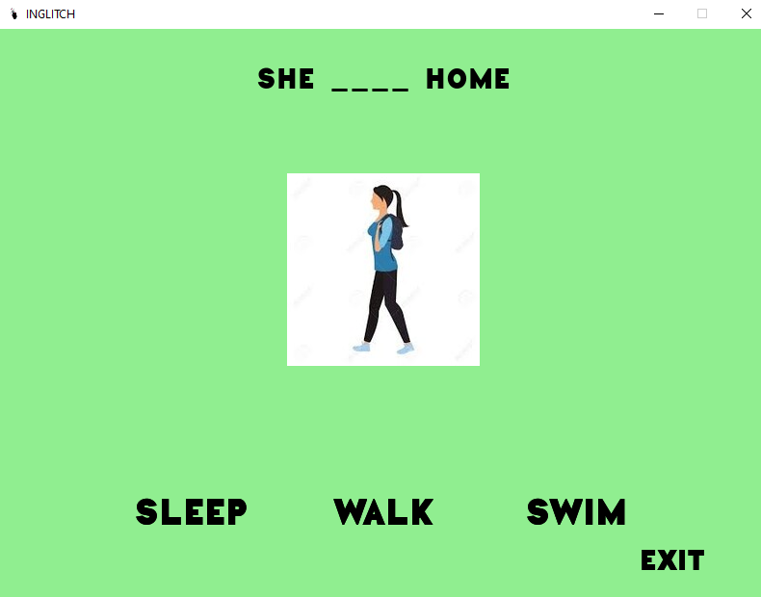

4

1. Adjetivos

Este modo de juego tiene la misma modalidad, pero las palabras a identificar en esta ocasión son adjetivos. También cuenta con tres botones en la parte inferior que son las opciones de verbos a escoger y un botón en la esquina inferior derecha con el texto “EXIT” que sirve para salir al menú principal.

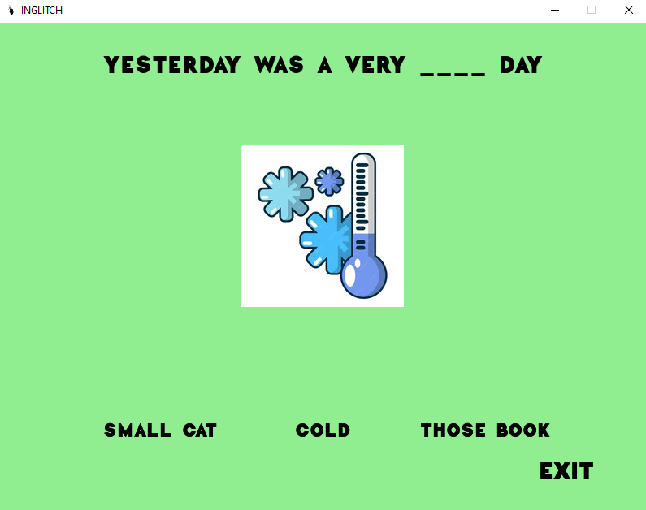

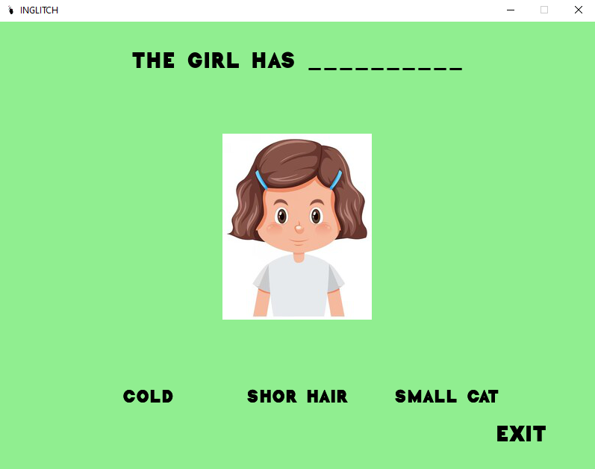

5

1. Sustantivos

Este modo de juego consiste en identificar el sustantivo correcto correspondiente a la oración que aparece en la parte superior. También cuenta con tres botones en la parte inferior que son las opciones de verbos a escoger y un botón en la esquina inferior derecha con el texto “EXIT” que sirve para salir al menú principal.

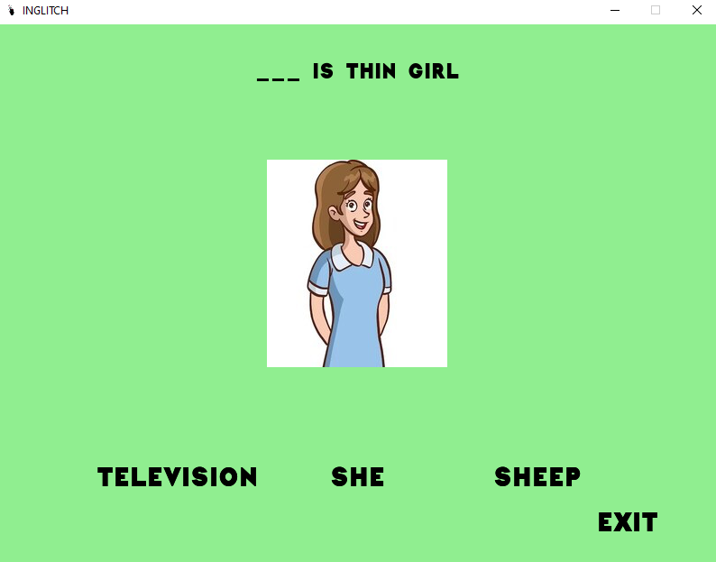

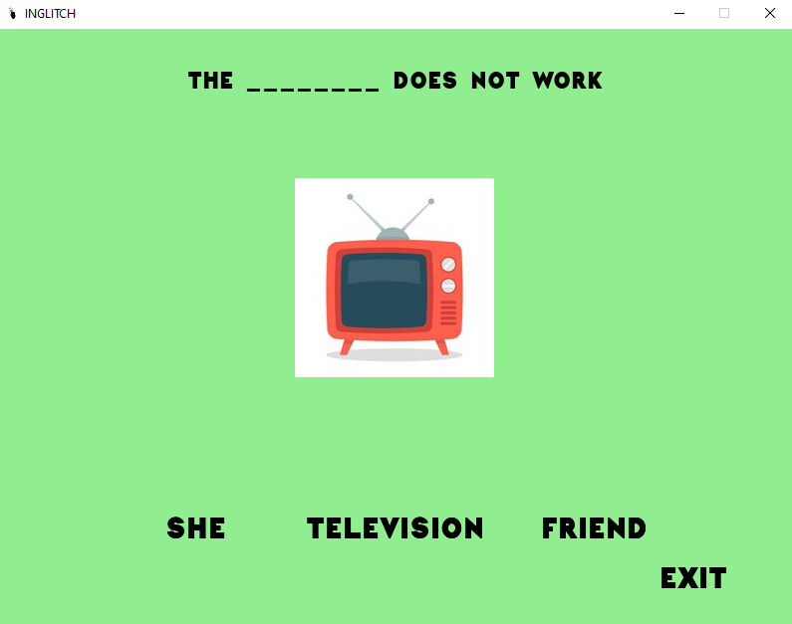

6